**Laboratorio 5**

***Problema 1***

Scrivere una funzione ***ricorsiva*** (e un main che la testa, chiedendo un intero positivo n all'utente) che stampi i primi n numeri della serie tribonacci. La successione tribonacci è una variante della successione di Fibonacci. Mentre quest'ultima viene definita fissando i primi due termini e chiedendo che ogni termine sia la somma dei due che la precedono, la successione tribonacci è definita come la sequenza illimitata di termini t(n) per i quali si assume:

t(-2) = t(-1) = t(0) = 0

t(1) = 1

e che per ciascuno dei successivi termini si chiede che sia uguale alla somma dei tre termini precedenti.

I valori dei suoi primi termini, a partire da quello di indice 1, sono 1, 1, 2, 4, 7, 13, 24, 44, 81, 149, 274, 504, 927, 1705, 3136, 5768

***Problema 2***

Scrivere una funzione ricorsiva che data una stringa di al massimo N caratteri la stampi al contrario

(si tratta di un caso di ”ricorsione non ion coda)

***Problema 3***Scrivere una funzione ***ricorsiva*** (e un main che la testa, chiedendo un intero positivo n all'utente) che stampi i primi n

valori divisibili per 3 della serie di Fibonacci. La serie di Fibonacci è definita come segue: F(0) = 1  
F(1) = 1  
F(n) = F(n-1) + F(n-2)

**Notate come questa soluzione sia poco efficiente in quanto richiede di calcolare più volte lo stesso valore del numero della successione di Fibonacci (si pensi a quante invocazioni a Fibonacci(2) vengono eseguite). Per risolvere questo problema si aggiunga un array da passare alla funzione che contiene i numeri già calcolati della serie.**

***Problema 4***

Si consideri un videogame dal nome “Godzilla Frenzy”. In tale gioco, il mondo è una griglia MxN e in ogni cella l'utente può costruire delle case o delle strade. Un esempio di mondo è la seguente griglia

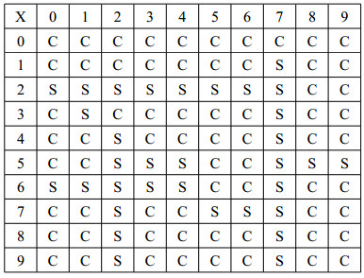

Mentre l'utente costruisce la sua città, Godzilla può arrivare improvvisamente e distruggere ciò che è stato costruito. Tuttavia, Godzilla si può muovere solo in orizzontale e in verticale e ha una paura tremenda delle strade e non vuole assolutamente attraversarle. Pertanto, Godzilla atterra su una casella scelta a caso e si può muovere solo sulle case, quando trova una strada (o il bordo della griglia) è costretto ad indietreggiare. Implementare una funzione ***ricorsiva*** che permette di calcolare, a partire da una casella di partenza (quella in cui atterra Godzilla), su quali caselle il mostro si può muovere. Ad esempio, se consideriamo la griglia precedente e la casella di coordinate (4,4), la funzione dovrà marcare nella griglia le seguenti caselle

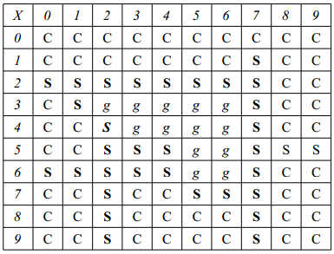

***Problema 5***

Si scriva una funzione che riceve in ingresso una matrice di caratteri NxN (con N costante predefinita). Ogni elemento della matrice contiene solo i caratteri ‘0’, ‘1’ o ‘\0’. Ogni riga della matrice (letta da sinistra a destra) rappresenta una stringa che è la codifica binaria di un intero. Si calcoli la media degli interi codificati dalle righe della matrice.

***Problema 6***

La torre di hanoi è un gioco nel quale abbiamo 3 pioli ed n dischi. L’obiettivo del gioco consiste nel spostare questi n dischi in un fissato piolo diverso da quello nel quale già si trovano, obbedendo le tre seguenti regole:

1. Si può muovere un solo disco alla volta.
2. Ogni mossa consiste nel prendere un disco dalla cima di una pila e spostarlo su un’altra pila di dischi o su un piolo vuoto. Quindi solo i dischi in cima possono essere spostati.
3. Nessun disco può essere impilato su un disco più piccolo.

Scrivere una funzione che preso in ingresso il numero di dischi, il piolo dove sono impilati, il piolo dove devono essere spostati e il piolo ausiliario stampi a video tutte le mosse da eseguire per risolvere il gioco.